BỘ CÔNG THƯƠNG
TRƯỜNG ĐẠI HỌC CÔNG NGHIỆP TP. HỒ CHÍ MINH
KHOA CÔNG NGHỆ ĐIỆN TỬ
------



TIỂU LUẬN

Đề tài: Thực hành buổi 9

Giảng viên hướng dẫn: | Lê Văn Hùng
Họ tên: | Trần Tiến
Mã số sinh viên: | 22653991
Lớp: | DHMT18CTT

Tp. Hồ Chí Minh, ngày 01 tháng 04 năm 2026

Ví dụ

gBuffer 1

Dạng sóng
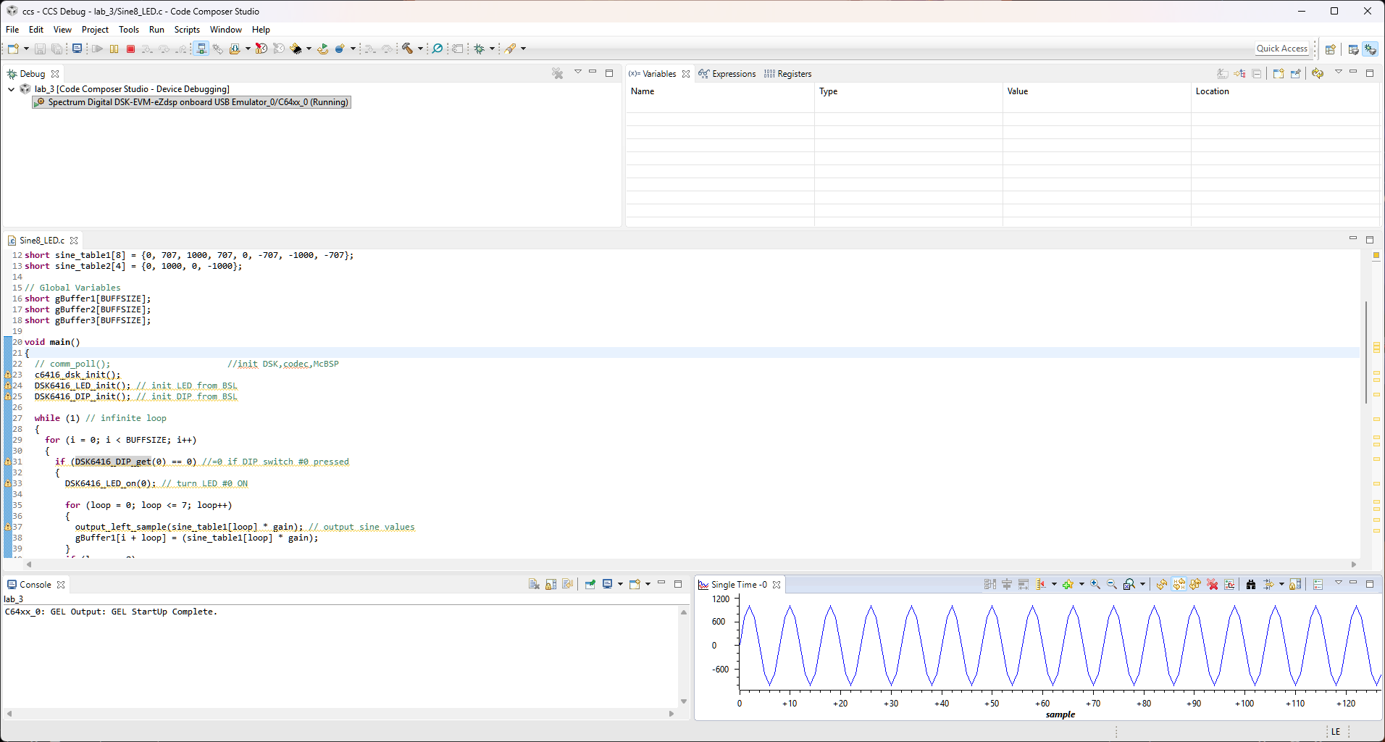

FFT
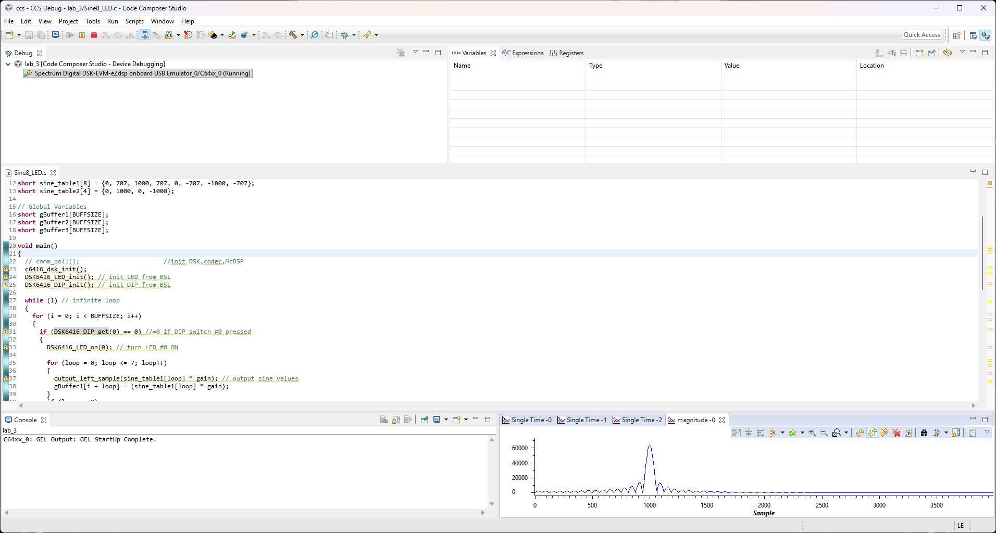

gBuffer 2

Dạng sóng
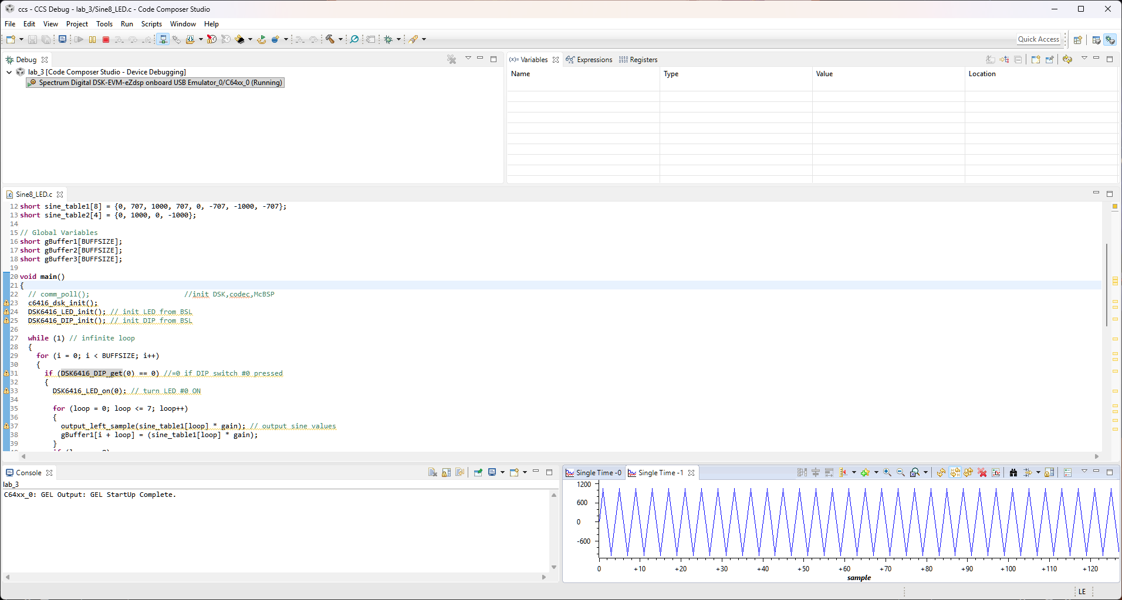

FFT
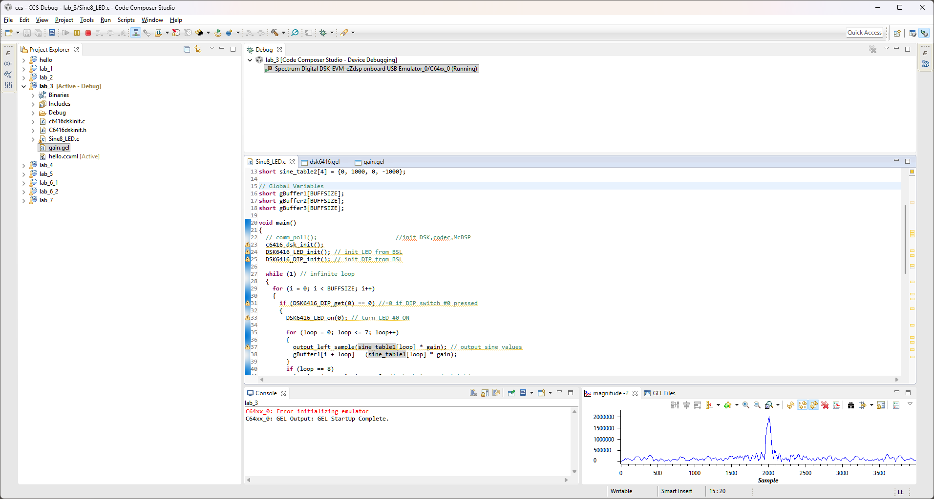

gBuffer 3

Dạng sóng
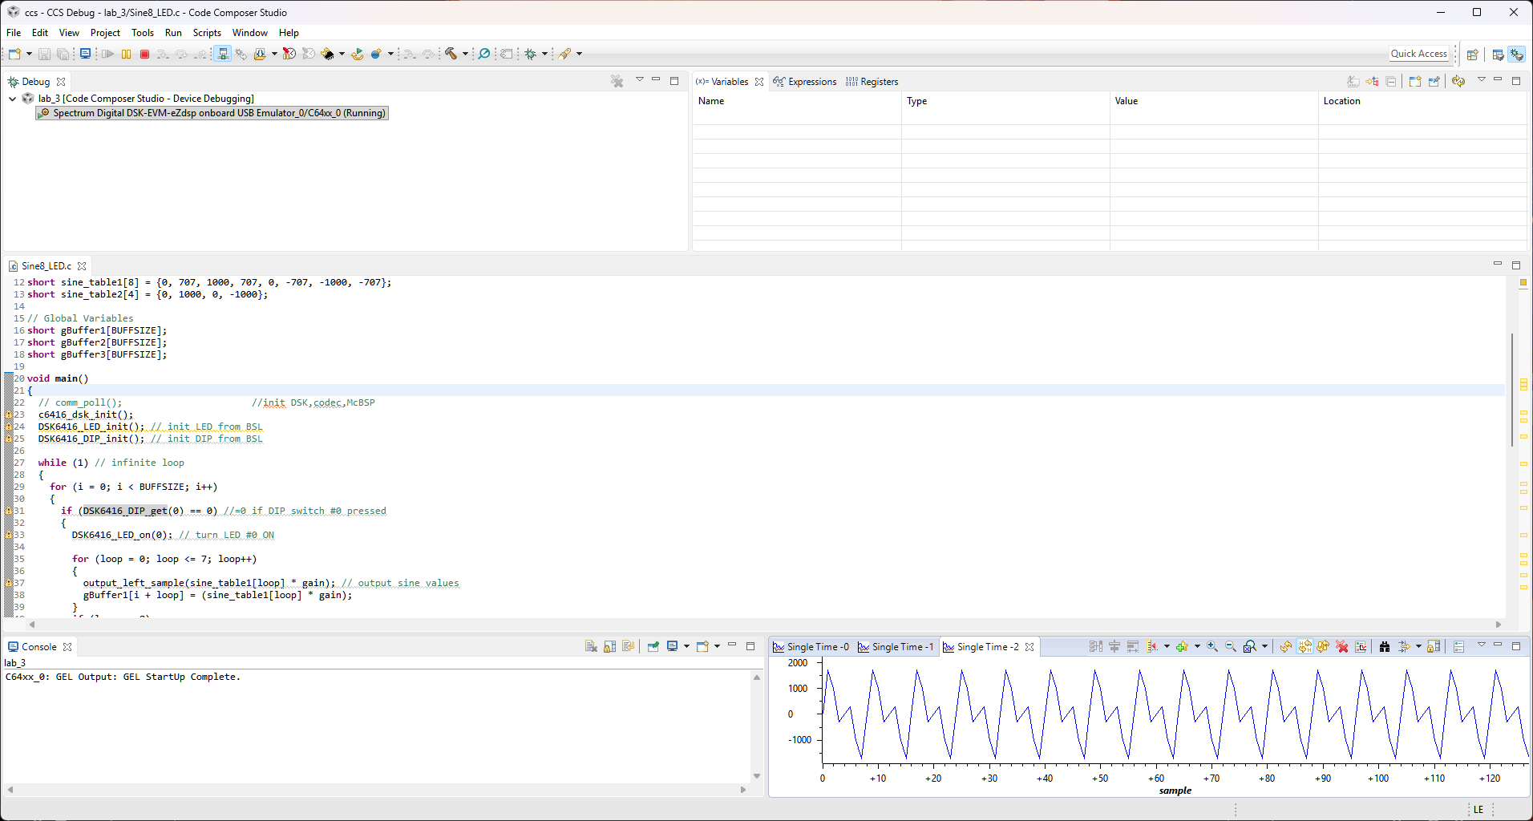

FFT
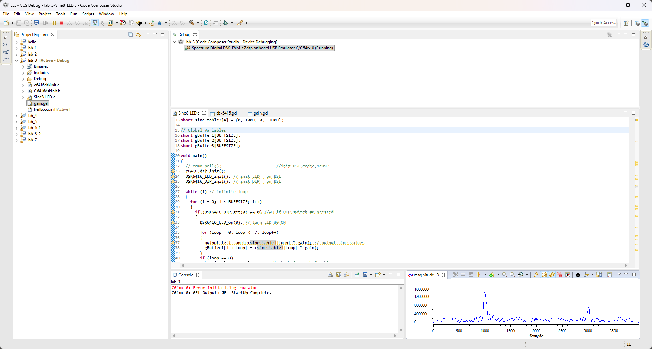

BÀI TẬP

